 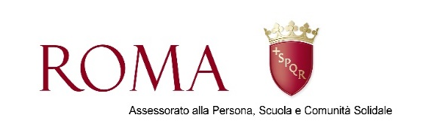 ***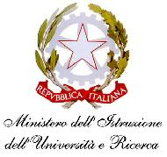* **

*MAPPA DEI PROGETTI PER LE SCUOLE 2018/19*

*PROMOSSI DA ROMA CAPITALE* 

***IN COLLABORAZIONE CON E.I.P. ITALIA***

**PROMUOVONO NELL’AMBITO DELLA**

**CAMPAGNA DEL CONSIGLIO D’EUROPA *NO HATE SPEECH***

**I TAMBURI PER LA PACE 2019**

***Poesia e musica per una cultura di pace e Diritti umani***

***TAVOLA ROTONDA***

**21 marzo 2019 *III Edizione* ore 9,30-12,30**

**SALA DELLA PROTOMOTECA DEL CAMPIDOGLIO**

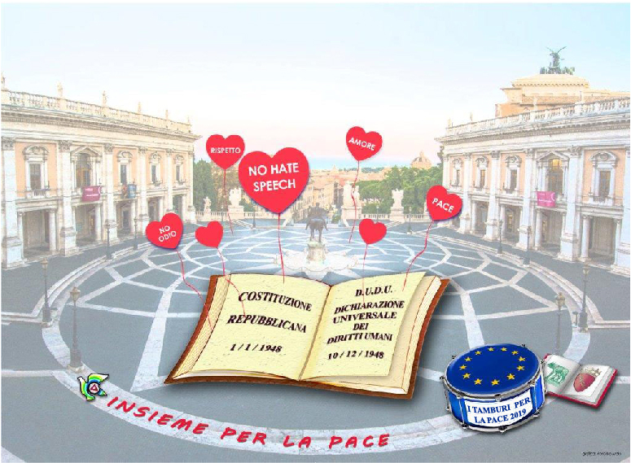

**h 12.30- Scalinata della Protomoteca**

***Animazione delle ragazze e dei ragazzi delle scuole intervenute***

**h 13.00: Conclusione**

 